Ofício nº 192/24 Três Passos, 16 de agosto de 2024.

Senhora Secretária:

Na forma do inciso VIII do art. 48 do Regimento Interno desta Casa Legislativa, a pedido das Comissões Permanentes, convido Vossa Senhoria para participar da próxima reunião das Comissões Permanentes, a realizar-se no dia 22/8/2024, a partir das 17h30min, a fim de fornecer maiores informações quanto ao projeto de lei nº 61 de 2024, que autoriza o Poder Executivo a proceder na alienação onerosa dos bens móveis inservíveis, obsoletos ou antieconômicos.

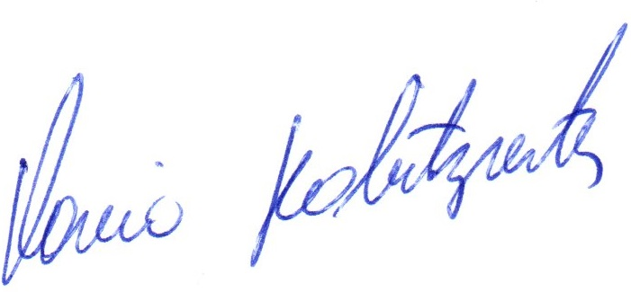
Atenciosas saudações.
Flavio Habitzreiter,
Presidente

A Senhora
Cristiane Seidel,
Secretária Municipal de Administração,
Três Passos-RS.-

